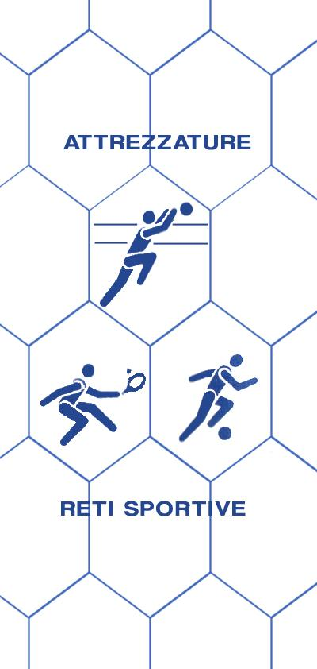
Bresciareti
di Archetti Rag. Paolo
RETI E ATTREZZATTURE PER IMPIANTI SPORTIVI, RECINZIONI, PROTEZIONE, ANTINFORTUNISTICHE, RETI DA PESCA
25050 MONTE ISOLA (BS)
Loc. Peschiera Maraglio – tel/fax 0309886270 Cell 335 6168870
P.I.: 03239220175 C.F.: RCHPLA62P04E333S
www.bresciareti.it info@bresciareti.it
www.retiprotezione.it info@retiprotezione.it

SCHEDA ARTICOLO: B02
Ripara palloni beach volley
Rete in polietilene stabilizzata contro i raggi ultravioletti con nodo. Dimensioni della maglia mm. 100x100 e spessore del filato mm 3.

COMPOSIZIONE FILATO: titolo 3 fili ritorti per 13 capi per 600 denari, annodata, rete di colore verde con bordatura perimetrale con treccia di mm 6 cucita alla rete.

DURATA MINIMA DELLA RETE: oltre 10 anni

CARICO DI ROTTURA: si intende carico di rottura il tiraggio di una maglia da un’estremità all’altra ed è di 580 daN.

CARATTERISTICHE TECNICHE

MATERIALE: polietilene H.T. stabilizzato contro i raggi UV, nodo ritorto
COLORE DISPONIBILE: Bianca
SPESSORE FILATO: 3 mm
RETE: a maglia quadra
MAGLIA: 100 x 100
PESO: 60 g/mq
BORDATURA PERIMETRALE: realizzata con treccia in polietilene mm 6
TEMPERATURA DI FUSIONE: 118°
TEMPERATURA MINIMA D’USO: - 40°
ASSORBIMENTO D’ACQUA 0,01%: idrorepellente
PEZZATURA MINIMA: qualsiasi misura
UTILIZZO: ogni rete viene realizzata in lunghezza e larghezza della dimensione richiesta, completa di rinforzo perimetrale con una treccia di mm 7 cucita alla rete. Prodotto specifico per evitare la fuoriuscita dei palloni dal campo di gioco sia interni sia esterni (calcio, calcetto, pallavolo, beach volley).

Ogni rete viene utilizzata sia in lunghezza che in larghezza della dimensione richiesta. Completa di rinforzo perimetrale con una treccia da mm 6, di solito di colore verde, cucita alla rete, lasciando negli angoli uno spezzone di corda per facilitare la messa in opera.
DESCRIZIONE: la rete ripara palloni beach B02, utile per evitare la fuoriuscita di palloni dal campo di gioco, viene realizzata in polietilene con un nodo ritorto e stabilizzata contro i raggi ultravioletti. Il filato è composto da nodi che impediscono lo sfilacciamento della rete se dovesse tagliarsi.
La rete è di colore bianco e formata con maglia quadra dalle dimensioni di mm. 100x100 con un filato spesso da mm. 3 e rinforzata con una bordatura perimetrale con treccia in polietilene da mm. 6. È leggera ma allo stesso tempo resistente.
È una rete sia per uso esterno sia interno.
Viene realizzata, su misura in base alle vostre esigenze, sia in lunghezza che in larghezza. Questo tipo di rete inoltre ha un ottimo rapporto qualità prezzo.
Per ulteriori informazioni o chiarimenti non esitate a contattarci.

